コミュニティ情報

・コミュニティ名（掲載する名称）

福島和服で街歩き会　和寿楽（わじゅらく）

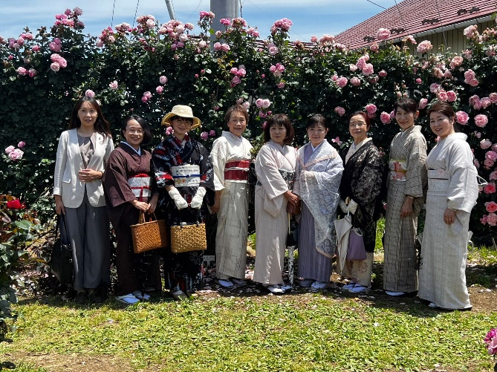

・活動内容

大好きな福島の街を和服で歩き、毎回様々な街や店舗を訪ねています。

中心メンバーの行ってみたい場所、気になっている場所などからセレクト。福島の街や歴史を知ってほしいので、毎回文化的な要素も組み込んでいます。（寺社仏閣・ふくしまの歴史を知るなど）

着物語り（今日来ている着物を紹介）をする茶話会も行程の中に組み込み「おばあちゃんからのお下がりの着物です」「リサイクルショップで掘り出して自分でリメイクしてみました」「お気に入りのアクセサリーを帯留めにしてみました」などそれぞれの物語を話します。

着物の寄付をいただくこともあり、メンバーで「お譲り会（お福分け会）」を開催することも。

なるべく公共交通機関を使い、そこから見える景色も楽しむことを心がけています。

・活動拠点

福島市内中心

・所属人数

約50人（2024年8月時点）

※LINEグループで連絡やりとり

・メンバーの年代

50～60代がメイン、20～70代が所属

・メンバーの男女比

ほぼ女性です。

・活動頻度

基本年6回（平日開催）。その他特別企画もあり。

※2023年度は13回活動しました。

・これまでの活動例

杉妻会館で昼食→誓願寺で写経体験（2023年1月）

飯坂温泉街で街歩き＆旧堀切邸で練り切り体験（2023年3月）

土湯温泉街で街歩き＆きぼっこちゃん絵付け体験＆ランチ（2024年5月）

東光寺で金継ぎ体験（2024年8月）　など

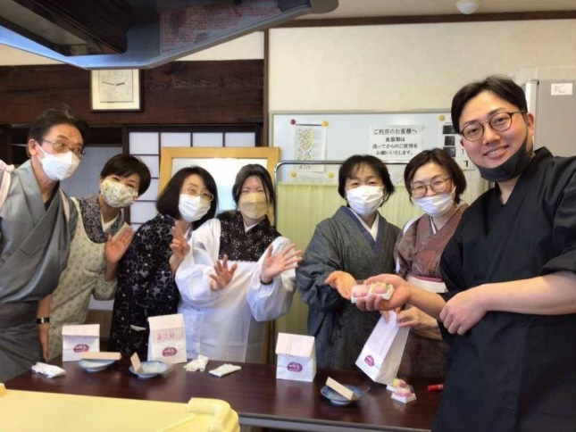　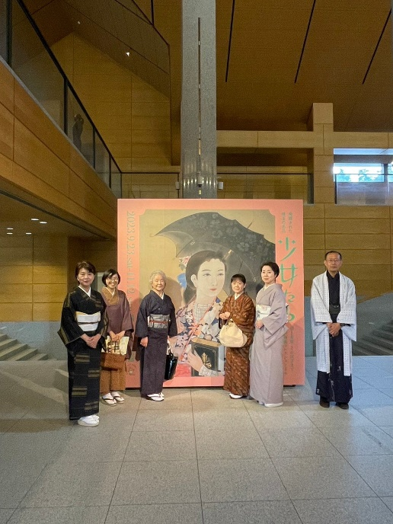

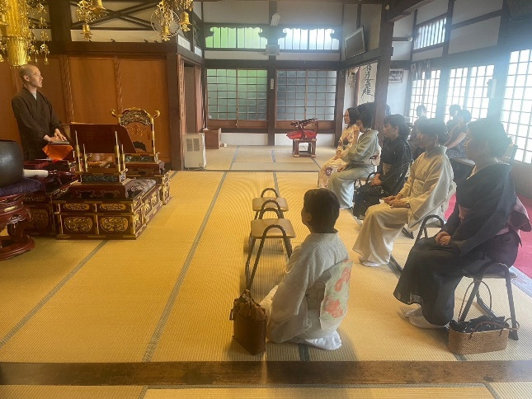　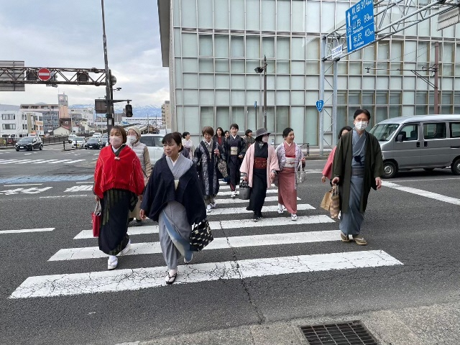

・入会費や月会費など

なし

※飲食やワークショップなどがある場合は、各自で実費負担

・持ち物など必要なもの

その企画に応じて案内します。

※洋服での参加もOK！

・問合せ先

個人の連絡先のためtenten公式LINEにご連絡ください。

主宰の照井寿美子さんにお繋ぎします。

・照井さんから移住、転入に向けたメッセージ

私も同じ転入者です。来てみたら惹きつけられるものばかりで、どんどん足を動かしていると福島が大好きになっていました！そんな福島を着物で一緒に歩きませんか？

和服を着ていると周りから声をかけられることもありますし、訪れたお店の店主さんも喜んでくれて話も弾みます。地域の人に話をしてもらうので、歩いた地域のことも知れますよ。

着物が好きなだけなので、着付けの先生でもなんでもない私がやっている会なので気軽にご参加ください。

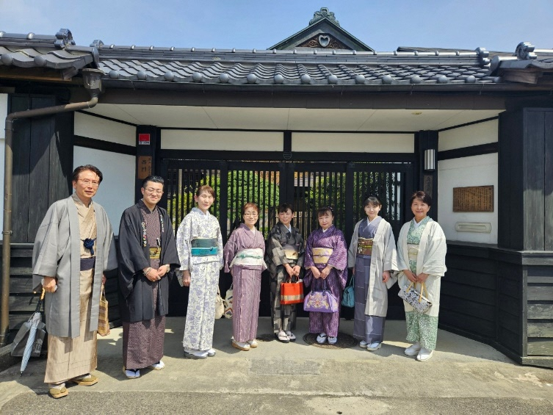

▲主宰の照井さん（写真右端）